МИНОБРНАУКИ РОССИИ

Федеральное государственное бюджетное образовательное учреждение высшего образования

НИЖЕГОРОДСКИЙ ГОСУДАРСТВЕННЫЙ ТЕХНИЧЕСКИЙ

УНИВЕРСИТЕТ им. Р.Е.АЛЕКСЕЕВА

Институт радиоэлектроники и информационных технологий

Кафедра информатики и систем управления

Реализация пошаговых блок-схем алгоритмов

(наименование темы проекта или работы)

Отчет

по лабораторной работе

по дисциплине

Информатика и компьютерные технологии

РУКОВОДИТЕЛЬ:

________________ Савкин А.Е.

(подпись) (фамилия, и.,о.)

СТУДЕНТ:

________________ Монахов Н. Ю.

(подпись) (фамилия, и.,о.)

23ВМз

(шифр группы)

Работа защищена «___» ____________

С оценкой ________________________

**Задание к выполнению лабораторной работы № 1**

**Реализация пошаговых блок-схем алгоритмов**

**Вариант 19**

**Задание на лабораторную работу:**

Удалить из данной строки все повторения символов.

**Цель работы:**

Научиться строить блок-схемы алгоритмов, выполнить задание по варианту.

**Ход работы:**

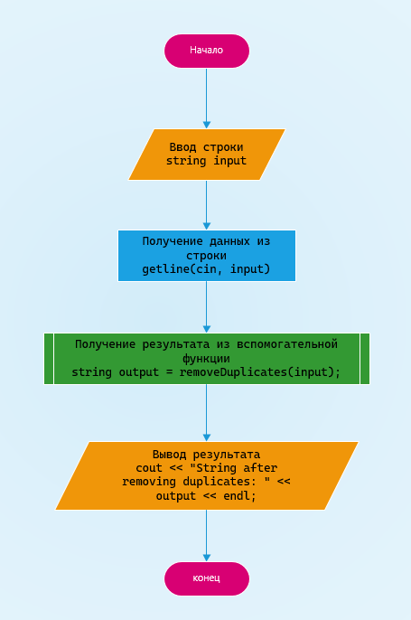*Блок-схема основного алгоритма:*

*Блок-схема вспомогательного алгоритма:*

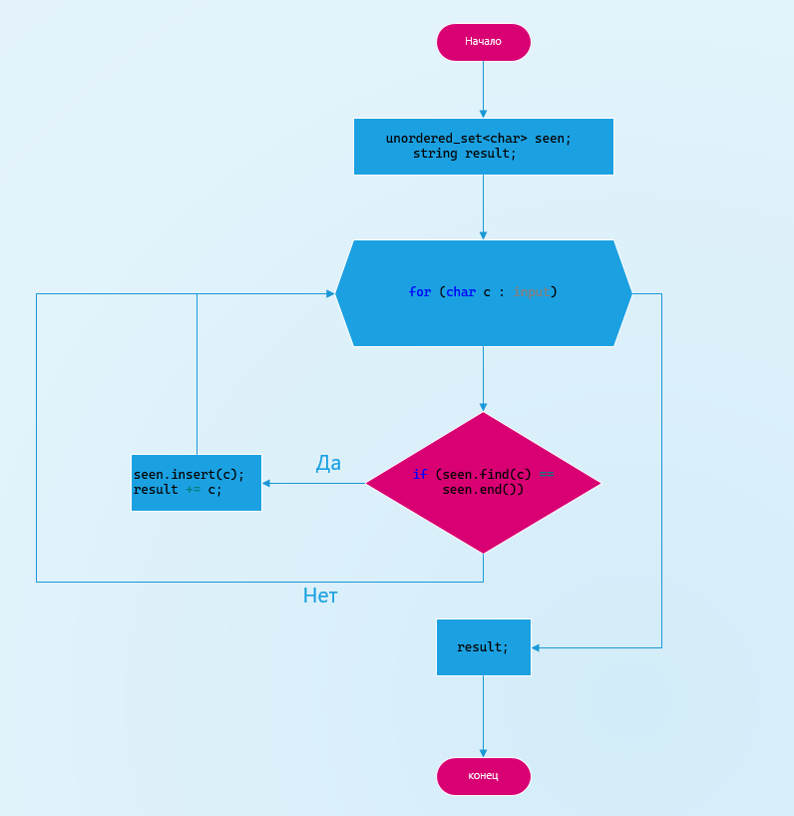

*Алгоритм:*

1. Вводим строку input
2. Получаем строку input
3. Вызываем вспомогательную алгоритм для нахождения дубликатов
   1. Создаём связанный контейнер типа char
   2. Создаем пустую строку “result”
   3. Для каждого символа “c” в строке “input”:
   4. Проверить, находится ли c в множестве seen
   5. Если “c” не находится в “seen”, добавить c в множество “seen” и добавить “c” в конец строки “result”
4. Вернуть строку “result” без дубликатов.

*Рабочий код, написанный на языке с++:*

#include <iostream>

#include <string>

#include <unordered_set>

using namespace std;

string removeDuplicates(const string& input) {

unordered_set<char> seen;

string result;

for (char c : input) {

if (seen.find(c) == seen.end()) {

seen.insert(c);

result += c;

}

}

return result;

}

int main() {

string input;

cout << "Enter a string: ";

getline(cin, input);

string output = removeDuplicates(input);

cout << "String after removing duplicates: " << output << endl;

return 0;

}

**Вывод:**

Я научился строить блок-схемы алгоритмов, выполнили задание по варианту.